PEDIDO DE PROVIDÊNCIA ____ 2023

A vereadora que a esta subscreve, no uso das prerrogativas e atribuições que lhe são conferidas pela Lei Orgânica do Município de Sete Lagoas e pelo Regimento Interno desta casa legislativa, requer, com o devido respeito, ouvida a casa e após os trâmites regimentais, na pessoa do Exmo. Sr. Duílio de Castro, chefe do poder executivo municipal, VERIFICAR A POSSIBILIDADE DE REVER ADMINISTRATIVAMENTE O CONTRATO DE CONCESSÃO E PERMISSÃO DO TRANSPORTE PÚBLICO MUNICIPAL A FIM DE SUBSIDIAR ALTERNATIVAS PARA EQUILIBRAR DE FORMA TEMPORÁRIA O IMPACTO DO AUMENTO DE COMBUSTÍVEIS NA CONSECUÇÃO DOS SERVIÇOS.

JUSTIFICATIVA

Evitar a paralisação do transporte público e o eventual aumento da passagem.

Sete Lagoas, 27 de fevereiro de 2023.

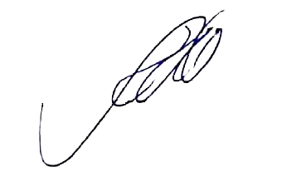
Silvia Regina
Vereadora
(PODEMOS)

